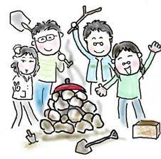
農 家 樂~東螺溪休閒農場
班級：五年（ ）班 姓名：（ ）
一、今天到東螺溪休閒農場體驗了許多有趣的臺灣農村活動，你最喜歡哪個活動？請簡單的寫出活動順序，並說說看為什麼你最喜歡這個活動。

二、台灣早期的農業社會，在遇到農作休耕時期，大人會帶著小孩前往田地，利用土磚或是石頭堆個土窯並放進一些簡單的食材，體驗一下野炊的農餘樂趣。請問：
( )1.請問農場焢窯的窯是用什麼材料做成的? A.土塊 B.石塊 C.磚塊 D.木塊
( )2.請問焢窯是利用什麼原理把食物煮熟? A.用火烤熟 B.用油炸熟 C.用土塊悶熟

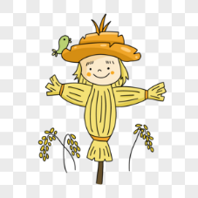
三、以前，鳥類吃掉作物讓農人們很頭疼，所以製作稻草人，為的是讓鳥類誤以為有人在田裡，不敢靠近，藉此來保護農作物。你覺得農人在種植作物的過程中，可能還會遇到什麼令人頭疼的問題？農人有哪些可能的解決之道？

五、你覺得農人平時的工作有哪些？
四、今天製作了植物染DIY，每條絲巾都有獨一無二的美麗，請在下面畫出你的染布上呈現的圖形。
六、了解農人的日常，你想成為一個農人嗎？請將你的意願塗上顏色，塗得愈多代表愈想成為農人喔！

